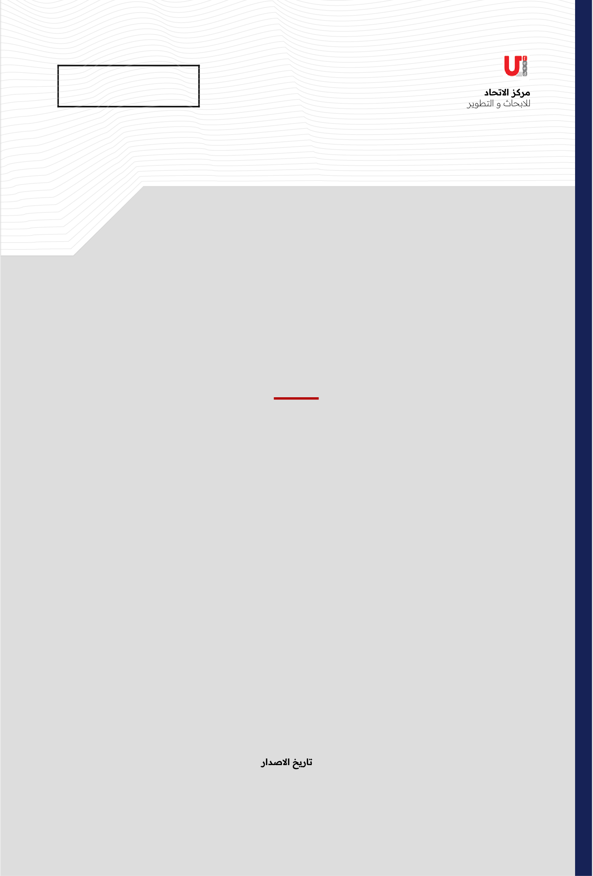
21-3-2026
العدوان العسكري الأمريكي-الإسرائيلي على إيران

السردية الإيرانية
وثيقة
العدوان الأمريكي-الإسرائيلي على إيران
السردية الإيرانية

- القانون الدولي تحت الحصار
في صباح يوم السبت الموافق 28 فبراير/شباط 2026، الذي صادف اليوم العاشر من شهر رمضان المبارك، بدأ أسبوع العمل بأصوات انفجارات متعددة في طهران وبعض المدن الإيرانية الأخرى، إيذاناً ببدء عدوان مشترك جديد من قبل الكيان الإسرائيلي والولايات المتحدة الأمريكية على إيران؛ وذلك على الرغم من أن إيران كانت تتفاوض مع الولايات المتحدة بكامل استعدادها وحسن نيتها طوال الأسابيع الماضية، وبعد اعتراف وزير خارجية عُمان، الذي لعب دوراً فاعلاً كوسيط في هذه المفاوضات، بدا التوصل إلى اتفاق أمراً في المتناول.
هذه هي ثاني تجربة مماثلة لإيران من عدوان خارجي في خضم مفاوضات جادة وهادفة خلال الأشهر الثمانية الماضية فقط. لكن هذا لم يكن بأي حال من الأحوال نتيجة سذاجة إيرانية. فقد دخلت إيران المفاوضات وهي لا تزال تشعر بمرارة تجربة عدم الوفاء والخيانة التي تعرضت لها العملية الدبلوماسية من الجانب الآخر. مرة أخرى، أقنعت المخاوف الجدية لعدد من الدول المجاورة - بما فيها تركيا وقطر وعُمان - بشأن عواقب أي نزاع عسكري في المنطقة، وإصرار وجهود إيران المتواصلة للعودة إلى طاولة المفاوضات مع الولايات المتحدة لإثبات موقفها. لم يعد خافيًا على أحد أن إيران دخلت الحوار بمرونة بالغة ومبادرات واضحة، وبذلت قصارى جهدها بصدق لمنع نشوب حرب أخرى.
لكن، وكما كان متوقعًا، هاجم العدوان المشترك بين الكيان الإسرائيلي والولايات المتحدة الأمريكية طاولة المفاوضات مجددًا، متجاوزًا جميع القواعد والأعراف الدولية. والأسوأ من ذلك، وفقًا لمسؤولين أمريكيين رفيعي المستوى، أن هذا العدوان كان مخططًا له ومُدبّرًا منذ فترة طويلة، ما يعني أن عملية التفاوض برمتها كانت عملية تضليل منذ البداية، ليس فقط ضد إيران، بل ضد المجتمع الدولي بأسره والحكومات المشاركة في عملية الوساطة. وهذا يُظهر بوضوح أن الادعاء الأمريكي بأن الجانب الإيراني لم يكن جادًا في عملية التفاوض ليس إلا ادعاءً سخيفًا وكاذبًا لخداع الأمريكيين والرأي العام العالمي. بالإضافة إلى ذلك، فقد رفض البنتاغون ووكالات الاستخبارات التابعة له ادعاء الرئيس الأمريكي سيئ السمعة بأن العدوان على إيران كان عملاً استباقياً ضد نية إيران مهاجمة أمريكا.
بدأ هذا العدوان بهجوم على منزل المرشد الأعلى للجمهورية الإسلامية الإيرانية، أسفر عن استشهاده واستشهاد عدد من أفراد أسرته، بمن فيهم أطفال لا تتجاوز أعمارهم السنة الواحدة. واستمر في اليوم نفسه بهجمات صاروخية متعددة على مدرسة ابتدائية في مدينة ميناب جنوب إيران، مما أسفر عن مقتل 165 طفلاً، لا تتجاوز أعمارهم 11 عامًا. ويُظهر هذا مجددًا مدى وحشية الكيان الإسرائيلي والولايات المتحدة، وانتهاكاتهما، وسياساتهما وممارساتهما الإرهابية، في انتهاك صارخ للمبادئ والقواعد والأعراف الأساسية للقانون الدولي، بما في ذلك تلك المتعلقة بحرمة رؤساء الدول والأهداف المدنية.

إضافةً إلى ذلك، فإن النمط الراسخ للهجمات المتعمدة والواسعة النطاق والمنهجية والوحشية التي يشنها الكيان الإسرائيلي المرتكب للإبادة الجماعية، بتواطؤ من الحكومة الأمريكية، بشكل مشترك ومنفرد، ضد المباني السكنية المدنية والبنى التحتية، بما في ذلك المستشفيات والمدارس ومقرات الهلال الأحمر ووسائل الإعلام وخزانات المياه والطاقة وغيرها الكثير، يُظهر نطاق وحجم الجرائم الشنيعة التي ارتكبها هذان الطرفان.
من البديهي بكل المقاييس، أنّ هذا العدوان غير قانوني وغير مبرر. كما تشكل أعمال العدوان الحالية انتهاكات جسيمة للقانون الدولي، وللغرض الأساسي من ميثاق الأمم المتحدة ومبادئه التي تنص على حماية السيادة والسلامة الإقليمية وحظر التهديد باستخدام القوة أو استخدامها. ومن الجدير بالذكر أنه بموجب القانون الدولي، تلتزم كل دولة أيضاً بعدم السماح باستخدام أراضيها في أعمال تنتهك حقوق الدول الأخرى انتهاكاً جسيماً، مثل القيام بأعمال عدوان أو دعمها بأي شكل من الأشكال، والتي تنتهك الحق في السيادة والاستقلال السياسي.
إن تجدد عدوان الكيان الإسرائيلي والولايات المتحدة رمز صارخ لتآكل النظام العالمي، وعجز المؤسسات الدولية، وضعف القانون الدولي، والاستعاضة عنه بالإنفاذ التعسفي، وتفاقم الفوضى، وعودة الإمبريالية الشاملة حيث يقوم المجتمع الدولي، بل وحتى المؤسسات والمنظمات الدولية المسؤولة، بحجب أسماء المعتدين؛ وهو خطأ فادح ستكون له عواقب وخيمة على العالم. لقد طُبقت سياسة السلام المعلنة من قِبل الولايات المتحدة، والمعروفة باسم "السلام بالقوة"، بعنفٍ شديدٍ كسياسة هيمنةٍ بالقوة. والكيان الصهيوني، باعتباره المستفيد الأكبر من هذه السياسة، مدمن تمامًا على العدوان والوحشية دون أي ثمن. وبناءً على هذا النمط، قد يتكرر هذا النوع من العدوان ضد أي دولة أخرى في المنطقة قريبًا، إذا لم تتصدَّ المنطقة لهذا القمع.
- الرد الإيراني
إيران، بوصفها إحدى القوى التقليدية في غرب آسيا، لم تبدأ أي حرب قط، ولعقود طويلة، اضطلعت بدور الفاعل المسؤول والملتزم، دون تردد في تقديم التضحيات لحماية مصالح المنطقة ومواجهة تهديداتها. وتُوثَّق حالات عديدة لجهود إيران وتضحياتها في سبيل المساهمة في الاستقرار الإقليمي، من خلال مكافحة الإرهاب والتطرف، والتصدي الفعال لخطر داعش العالمي، ومكافحة إنتاج المخدرات والاتجار بها، وغيرها من الحالات، توثيقًا كاملًا لا جدال فيه. بل إن ضبط النفس المتكرر الذي أبدته إيران في السنوات الأخيرة في مواجهة استفزازات واعتداءات الأعداء، بهدف الحفاظ على الاستقرار ومنع النزاعات العسكرية، كان نتاجًا لهذا الدور والموقف المسؤول.
لسوء الحظ، أدى استمرار هذا النهج المسؤول وضبط النفس الدائم إلى سوء فهم بعض الفاعلين الإقليميين والعابرين للأقاليم له، وظنهم خطأً أن هذا الأداء نابع من ضعف إيران وعجزها عن الرد. كان الاعتقاد السائد بأن رد إيران على أي مؤامرة أو اغتيال أو عدوان سيكون مدروسًا ومحسوبًا، مضللًا لهذه المجموعة من الفاعلين. واستمر هذا الاعتقاد الخاطئ في ظل تحذيرات متكررة من الجمهورية الإسلامية الإيرانية بأنها لن تتسامح مع استمرار وتكرار تهديدات الكيان الإسرائيلي. علاوة على ذلك، حذرت إيران مرارًا في الأشهر الأخيرة، ردًا على التهديدات المستمرة بالحرب والحملة العسكرية الأمريكية في المنطقة، من أنها ستعتبر أي عدوان تهديدًا وجوديًا، وسترد عليه بقوة وتناسب.

كما أكدت إيران دائمًا على وحدة الأمن في المنطقة. وشكّل هذا المبدأ الركيزة الأساسية لسياستها في انتهاج سياسة الجوار، مؤكدةً على ضرورة تعزيز التعاون الإقليمي في مختلف المجالات الاقتصادية والسياسية والأمنية، والسعي إلى إقامة ترتيبات أمنية إقليمية بهدف بناء منطقة متماسكة وقوية. ففي منطقة متماسكة وقوية، تنعم جميع دول المنطقة بالأمن والتنمية، وتساهم في أمن وتنمية بعضها البعض. في مثل هذه المنطقة، لا يمكن أن يكون أمن أي طرف على حساب انعدام أمن طرف آخر.
ومع ذلك، فالوضع واضح وجلي وبسيط الآن. لقد تعرضت إيران لتهديدات وعدوان خارجي مستمر خلال الأشهر القليلة الماضية. ولا يمكن تبرير هذه الاعتداءات بنشر أكاذيب سخيفة وشعارات بالية تحت مسمى زائف ومضلل هو "الهجوم الاستباقي"، الذي لا أساس له في القانون الدولي. وقد تم الإعلان صراحةً عن الهدف الرئيسي والمعلن للعدوان الحالي، وهو تغيير النظام في إيران، بل وحتى تفكيكه، لتحقيق سيطرة الولايات المتحدة على نفط إيران وموارد الطاقة العالمية، فضلاً عن الهيمنة الإسرائيلية على المنطقة!
وأمام هذا التهديد الوجودي، ترد إيران الآن بحزم، ممارسةً حقها الأصيل في الدفاع عن النفس، كما هو منصوص عليه في المادة 51 من ميثاق الأمم المتحدة، ووفقًا للقانون الدولي، بما في ذلك القانون الدولي الإنساني. ولم يتزعزع الإيرانيون، تاريخيًا، في عزمهم على الدفاع عن وطنهم ضد المعتدين. في الوقت نفسه، أظهر الإيرانيون حكمةً كافيةً لاستخلاص العبر من تجاربهم السابقة. لذا، ولتجنب هذه الدوامة المفرغة من الحرب ووقف إطلاق النار ثم الحرب، ومنعاً لأي عدوان مستقبلي، فإن هذه الحرب ليست دفاعية فحسب، بل تسعى أيضاً إلى معاقبة المعتدين وشركائهم بفرض أقصى قدر من الخسائر عليهم. ويُعتبر هذا ضرورياً للغاية لضمان ردعٍ فعّال في المستقبل.
استنادًا إلى التحذيرات السابقة، لا تلتزم إيران بأي خطوط حمراء في دفاعها عن نفسها. ومن البديهي أن إيران تحترم بشدة مبدأ حسن الجوار والأخوة مع جيرانها. وتستهدف التدابير الدفاعية الحالية أهدافًا مشروعة تابعة للولايات المتحدة والكيان الإسرائيلي في بعض دول المنطقة، والتي تعمل منذ فترة طويلة ضد مصالح إيران وأمنها. ومن المؤسف للغاية أنه "بناءً على أدلة ملموسة لا يمكن إنكارها، لا تزال أراضي بعض جيراننا ومساحتها تُستخدم بحرية في العدوان الحالي على إيران."
لقد حققت إيران أداءً رائعًا حتى الآن، ونجحت في تحقيق التوازن، وأصبحت الآن في موقع قوة في ساحة المعركة الواسعة. في الواقع، تجاوز أداء إيران توقعات المعتدين، ومن خلال إلحاق أضرار جسيمة بهم، تسبب ذلك في تفاقم الخلافات داخلهم وبينهم، وارتفاع أسعار الطاقة، وزيادة الضغط على الجبهة المقابلة. ويتجلى هذا الضغط بوضوح في ارتباك ترامب وإحباطه. استنادًا إلى نمط سلوك ترامب، ومحاولاته المتعثرة لتبرير منطق الحرب، وتغييراته المتكررة لأهدافها، وادعاءاته الكاذبة بسيطرته الكاملة على الوضع، ومبالغاته في وصف قدراته وإنجازاته، يتضح جليًا أنه فقد السيطرة على الموقف.
لم تكن هذه الحرب خيارنا، بل فُرضت علينا. إنها حرب وطنية، وقد أثبت الإيرانيون عبر التاريخ أنهم لن يترددوا في التضحية حتى بأرواحهم دفاعًا عن أرضهم وكرامتهم وشرفهم.

هذا عالمنا، ونحن جميعًا مسؤولون عن حمايته. نحن، الإيرانيون، نتوقع من جميع الضمائر الواعية في المنطقة والعالم أن تقف إلى جانب الحق. يجب ألا ندع الظالمين والمعتدين يستمرون في إجرامهم دون عقاب!

